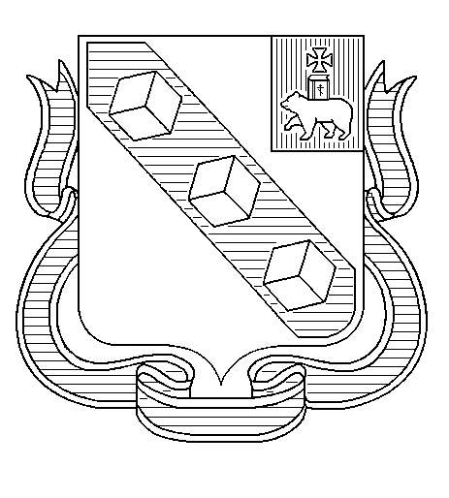
БЕРЕЗНИКОВСКАЯ ГОРОДСКАЯ ДУМА
ПЕРМСКИЙ КРАЙ
VII СОЗЫВ
РЕШЕНИЕ № 576
Дата принятия 29 мая 2024 г.
О повестке 66 заседания Березниковской городской Думы
Березниковская городская Дума РЕШАЕТ:

Утвердить следующую повестку 66 заседания Березниковской городской Думы:
1.О повестке 66 заседания Березниковской городской Думы.
2.О внесении изменений в Устав муниципального образования «Город Березники» Пермского края.
3.Об утверждении отчета об исполнении бюджета муниципального образования «Город Березники» Пермского края за 2023 год.
4.Об утверждении состава Молодежного парламента муниципального образования «Город Березники» Пермского края на период 2024-2026 годов.
5.О внесении изменений в решение Березниковской городской Думы от 15.11.2021 № 197 «Об утверждении Положения о муниципальном лесном контроле на территории муниципального образования «Город Березники» Пермского края».
6.О внесении изменений в решение Березниковской городской Думы от 24.11.2015 № 38 «Об утверждении структуры администрации города Березники».
7.О рассмотрении протеста и.о. прокурора г. Березники.
8.Об освобождении от исполнения обязанностей помощника депутата Березниковской городской Думы VII созыва.
9.О досрочном прекращении полномочий старосты поселка Огурдино муниципального образования «Город Березники» Пермского края.

10.О применении мер воздействия к депутату Березниковской городской Думы Сорокину Р.В.
11.Разное.
Председатель  Березниковской  городской Думы | Э.В.Смирнов

